1. Install library **Flask** dan **Flask-SocketIO** terlebih dahulu.
2. Bukalah anaconda navigator
3. Buka tab Environment dan pilih environment yang digunakan untuk menjalankan program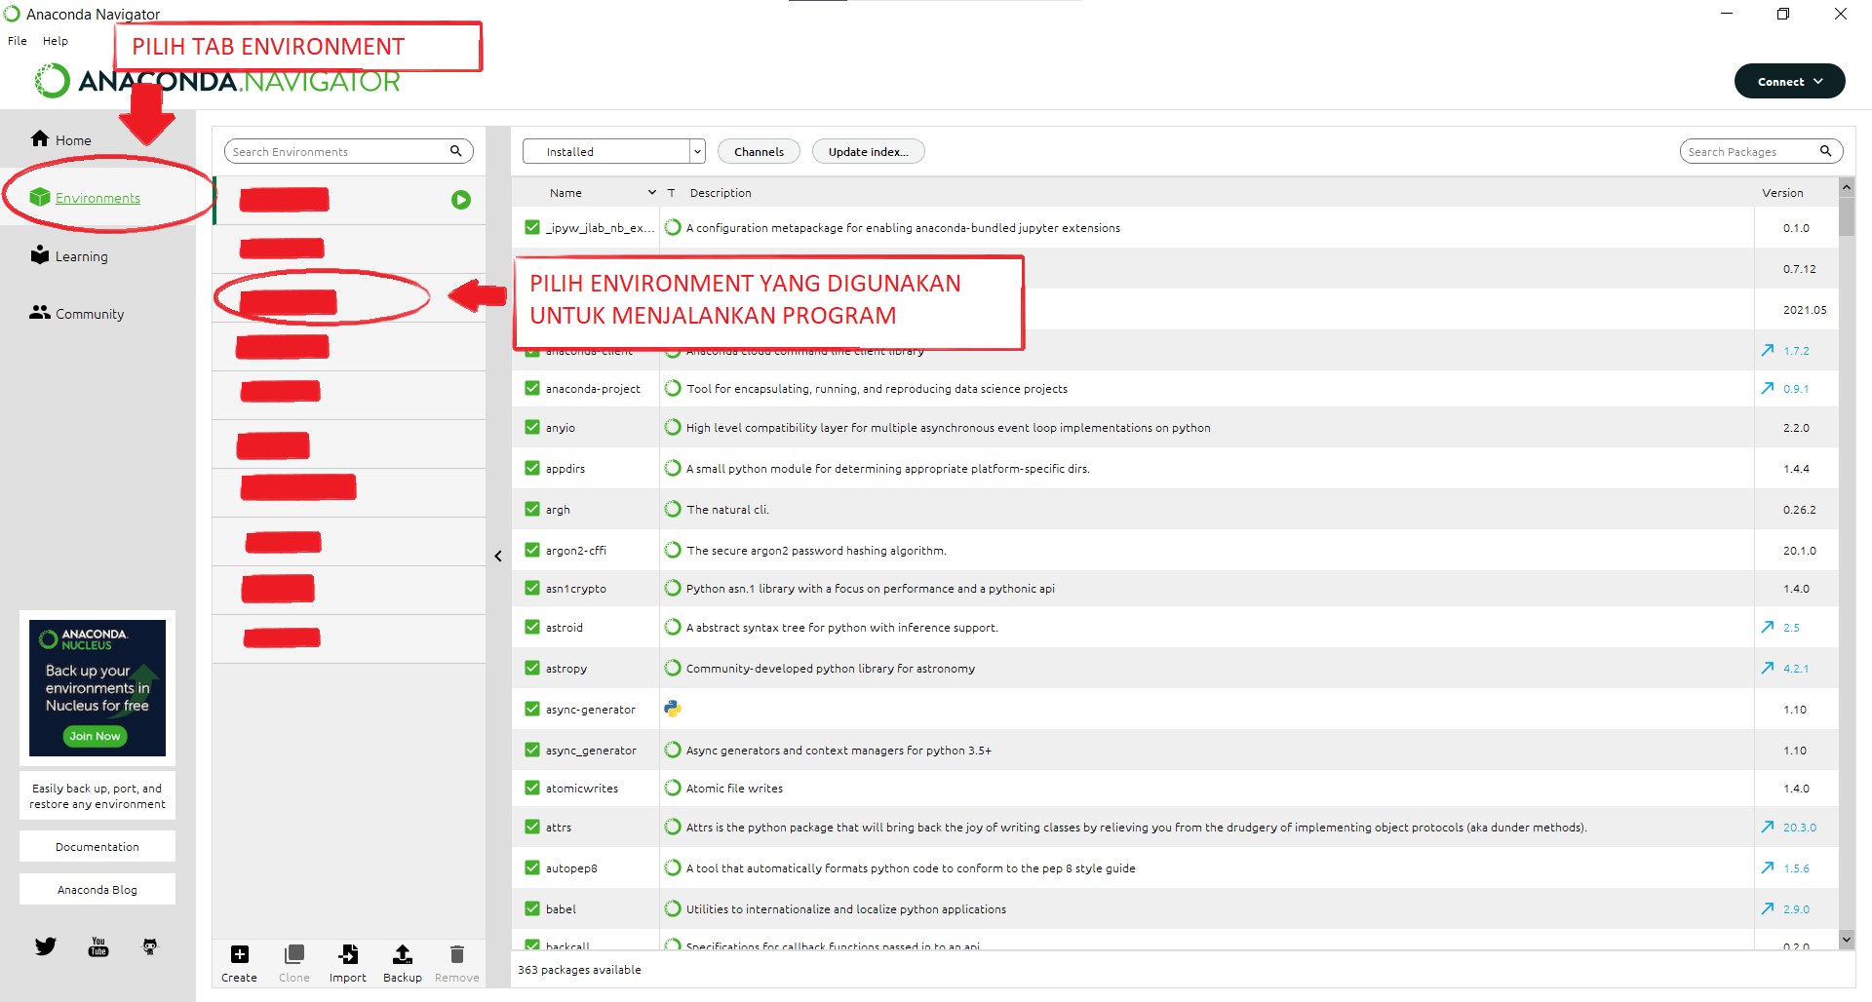
4. Kemudian buka Kembali tab home dan tekan launch CMD.exe prompt 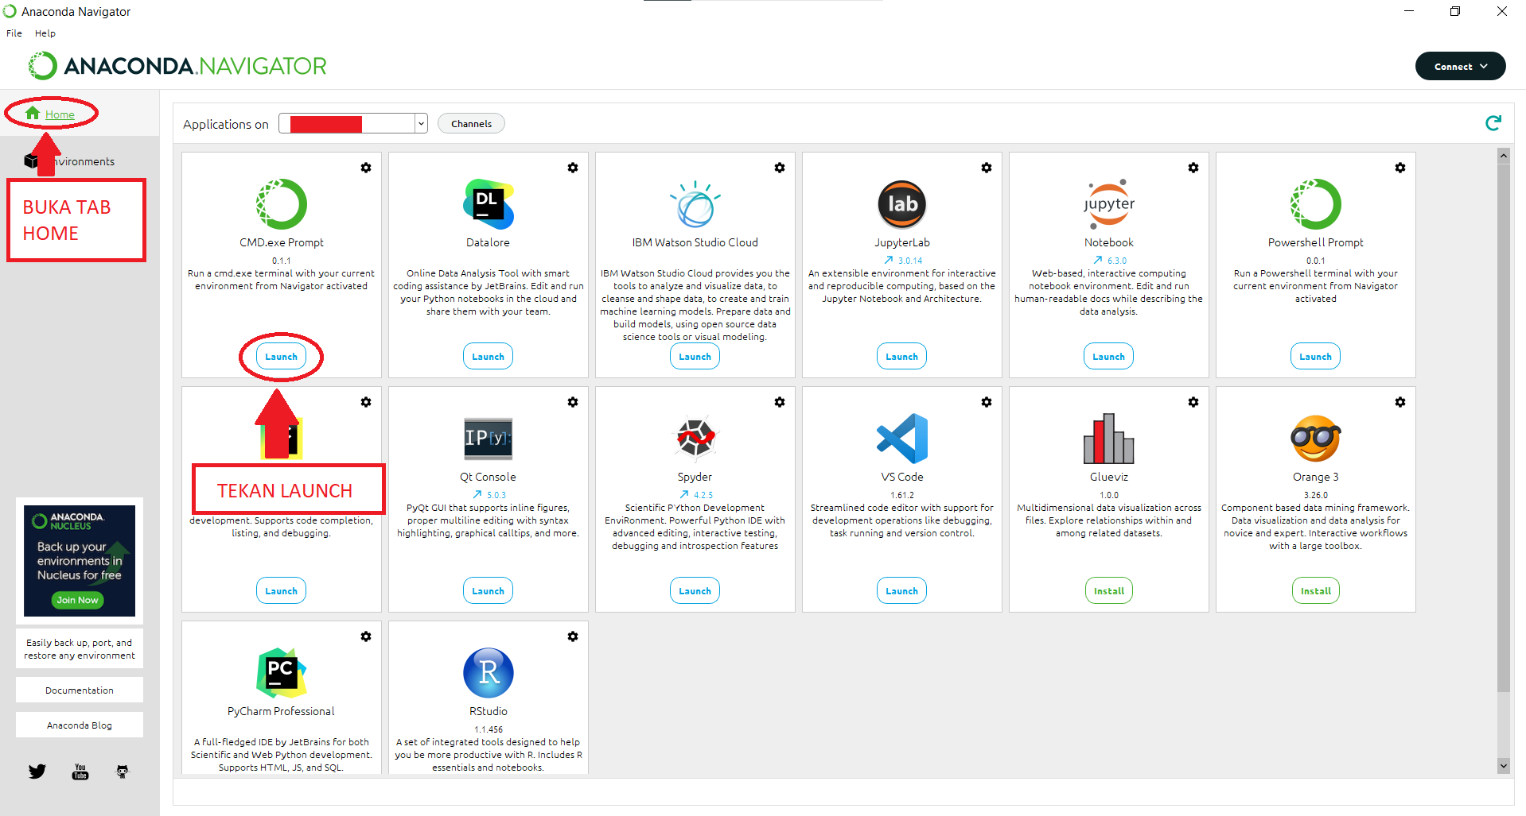
5. Kemudian pada anaconda prompt ubahlah ke directory tempat program menggunakan command cd contoh: C:\program files\program
6. Kemudian ketik command python app.py
7. Kemudian akan muncul link <http://127.0.0.1:5000> atau link lain silahkan di copy dan paste kan di browser.
8. Silahkan Mencoba .